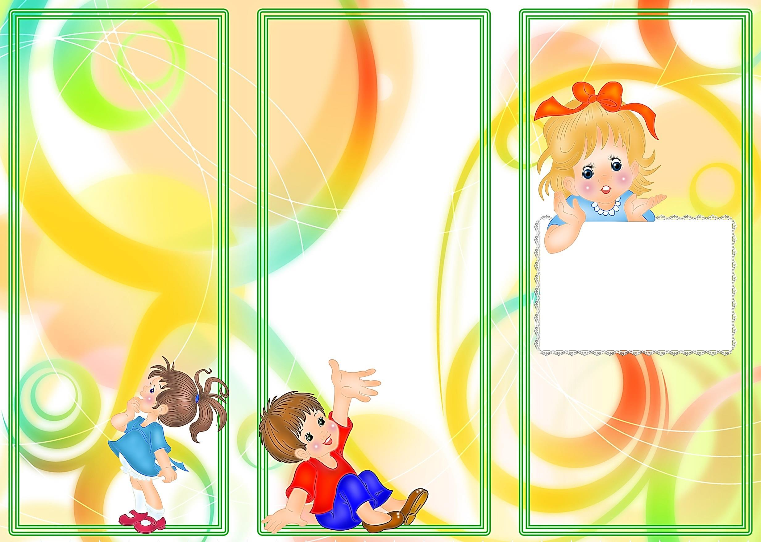
У вашего ребёнка еще не сформирована привычка делать уроки. Вырабатывайте эту привычку спокойно, терпеливо, мягко напоминая о необходимости заняться домашним заданием!
Посидите рядом со своим на первых порах. Это для него очень важно. От того, насколько спокойными и уверенными будут его первые школьные шаги, зависят его будущие школьные успехи!
Как помочь ребёнку с домашним заданием?

Научите ребёнка выполнять любое дело, в том числе и домашнее задание, с удовольствием, без злобы и раздражения. Это сохранит его и ваше здоровье!
Постоянно требуйте от ребёнка приведения в порядок рабочего места после выполнения уроков. Если ему трудно это сделать или он устал, на первых порах помогите ему. Пройдет немного времени, и маленький ученик будет без напоминаний убирать свое рабочее место!
Оформите ребёнку рабочее место. Повесьте на стену над столом расписание уроков, интересные стихи-пожелания ученику перед началом выполнения уроков. Приучайтесь школьника выполнять уроки только в этом учебном уголке.

